Урок русского языка в 8 классе № 59.
Дата ___________________
ТЕМА: Определенно-личные предложения. № 32.
ЦЕЛИ УРОКА: повторение темы «Назывные предложения». Знакомство с понятием определенно-личные предложения.
Развитие умения находить определенно-личные предложения в тексте и создавать собственные определенно-личные предложения, находить их главный член, определять способ его выражения, разграничивать разные варианты выражения главного члена определенно-личного предложения, использовать определенно-личные предложения в речи. Создание условий для воспитания дружбы, стремления познать себя.
ТИП УРОКА: комбинированный.

Методические приемы: повторение пройденного, тренировочные упражнения, самостоятельная работа, работа по учебнику, работа по карточкам, орфографическая работа, работа в парах.
Основные понятия: главные члены предложения, назывные предложения, О-Л предложения.
Межпредметные связи: литература.
Оборудование: учебник, тетрадь, приложения.

НА ДОСКЕ:
милиц..я пр..вилегия
демонстрац..я пр..зидент
ц..вилизац..я пр..мьера
организац..я пр..зидиум
декларац..я п..йзаж
декорац..я тра..вай
репетиц..я трол..ейбус
реставрац..я тер..итория
иллюминац..я а..самбль
информац..я спец..альность
конференц..я эксп..римент

СТРУКТУРА УРОКА
- Организационный момент.
Цель этапа: переключение учащихся с состояния беспечного отдыха, перемены на работу во время урока.
- Работа по теме урока.

  - Повторим орфографию.
Цель этапа: повторение правил орфографии.
Работа по карточкам. Приложение 1.
Работа со словами, записанными на доске.

- Вспомните правила, которые вам пришлось применять.

В соответствии с произношением после русских приставок, оканчивающихся на согласную, вместо и пишется ы например: безыдейный, надындивидуальный, подытожить, предыдущий.
Примечания. 1. В слове взимать произносится и пишется и.
2. После приставок меж-, сверх- пишется и, так как в русском письме буква ы после шипящих и заднеязычных вообще не употребляется: межимпериалистический, сверхизысканный и т. п.
3. Буква и сохраняется после иноязычных приставок и частиц дез-, контр-, пак-, суб-, транс-: дезинформировать, контригра, панисламизм, трансиорданский.
Источник: http://dictations.ru/glasnye-y-i-i-posle-pristavok/

2. Работа в парах. Приложение 2.
Задание: распределить номера предложений в два столбика – односоставные и двусоставные.
1. Дорожки парка каждое утро посыпали песком.
2. Клюкву собирают поздней осенью.
3. Клюква – болотная ягода.
4. Хотелось бы мне с вами поговорить.
5. Ни души!
6. Не позволяй душе лениться!
7. Душа обязана трудиться.
8. А ты хватай ее за плечи, учи и мучай до темна…
9. Не уходи, побудь со мною.
10. Весна.

Односоставные – 1, 2, 4, 5, 6, 9, 10.
Двусоставные – 3, 7, 8.

Проверка.
Оценивание выполненной работы.

- Вспомните, какие предложения называются односоставными?

- Среди односоставных предложений найдите назывное. (Весна.)

- Что характерно для назывных предложений?
3. Работа с текстом. Приложение 3. Реализация воспитательной цели.
– Ознакомьтесь с тем, что рекомендует Всемирная организация здравоохранения.
Познай самого себя. Пойми, как меняется и растет твой организм.
Содержи тело в чистоте. Часто мойся, чисти зубы и ногти.
Заводи друзей. Будь хорошим другом сам, научись говорить с друзьями и родителями и выслушивать их.
Научись говорить «нет». Если тебя просят сделать что-то, от чего ты чувствуешь себя неловко, говори «нет».

– К какому стилю речи относится данный текст?

- Какова основная мысль текста?

– Какие виды предложений по цели высказывания встречаются в данном тексте? (Побудительные).

– Какие виды предложений в нем использованы (односоставные или двусоставные)?

– Чем выражено сказуемое в данных предложениях?

– Сможете ли вы определить, к какому типу односоставных предложений относятся данные? (Нет).

- Целевая установка.
Цель этапа: формулировка целей урока.

- Какова основная цель урока? (Дети формулируют цели).
- А чтобы определить тему урока, обратитесь к учебнику (стр. 105).
5. Изучение темы урока.
Цель этапа: знакомство с понятием определенно-личные предложения.
А. Работа по учебнику.
– Прочтите теоретический материал на странице 105.
– Что вы узнали об определенно-личных предложениях?
– Обратитесь к таблице «Односоставные предложения» и найдите ошибку, внесите исправления.

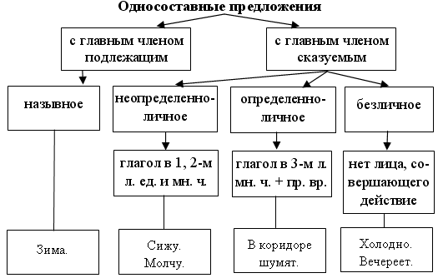
- А теперь вернемся к тексту и определим вид односоставных предложений.

Б. Слово учителя.
Главный член определенно-личного односоставного предложения выражен глаголом, указывающим личным окончанием на определенное, конкретное, лицо, которым может быть говорящий или его собеседник: я, ты, мы, вы, т. е. глагол в форме 1-го или 2-го лица ед. и мн. числа. Такие предложения обычны в диалогической или монологической речи, в живом общении. Деятель мыслится в них определенно.
Определенно-личные и двусоставные предложения близки по смыслу, поэтому эти предложения взаимозаменяемы, что дает возможность использовать их во избежание повторения одного и того же слова.
Главным членом определенно-личных предложений не может быть глагол в форме 3-го лица ед.ч. и в форме прошедшего времени, т.к. он не указывает на конкретное действующее лицо.
При таких формах, как пишет, писал и т. п., подлежащее может быть не только местоимением он, но и другим местоимением (кто-то, кто-нибудь и др.) и существительным (ученик, Иванов и др.)

Для вопросительных и побудительных определенно-личных предложений со сказуемым в форме 2-го лица типично использование обращений.

- Закрепление и обобщение материала.
Цель этапа: развитие умения находить определенно-личные предложения в тексте и создавать собственные определенно-личные предложения, находить их главный член, определять способ его выражения, разграничивать разные варианты выражения главного члена определенно-личного предложения, использовать определенно-личные предложения в речи.

А. Упр. 189 (у.) на стр. 107.

Б. Упр. 184 (п.) на с. 105.
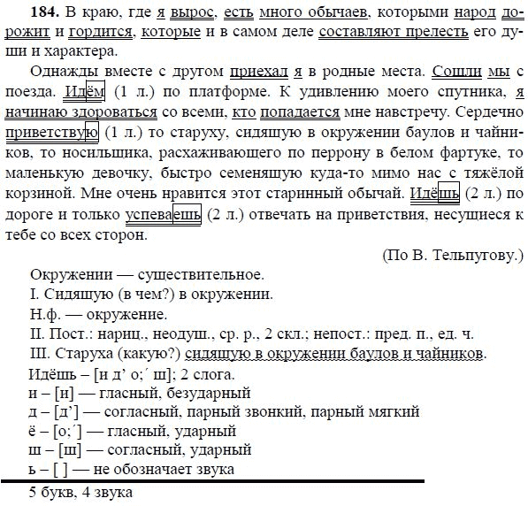
В. Словарная работа.
Перрон — пассажирская платформа на железнодорожной станции. Заимств. в ХХ в. из западно-европ. языков. Первоисточ. — фр. perron — подъезд, крыльцо, каменная облицовка < латин. petra — камень, скала. Польск. peron. Сербскохорв. перон.

- Составьте определенно-личное предложение, включив в него слово ПЕРРОН.

III. Итог урока.
Цель этапа: подведение итога урока.

А. Самостоятельная работа. Приложение 4.

Б. Рефлексия.
Что вам понравилось на уроке?
Что на уроке вам не понравилось?
Какие полезные навыки вы приобрели на уроке?
Что было затруднительно?
Чему научились?

IV. Домашнее задание.
Цель этапа: сообщение и разъяснение содержания домашнего задания.

§ 32, упр. 185, 186, 187 (одно на выбор выполнить письменно)
Словарное слово: перрон.

Задание по желанию: написать приглашение (поздравление) другу, использовать определенно-личные предложения; подобрать пословицы, имеющие форму определенно-личных предложений.

Литература
- Нури О. А. Поурочные разработки по русскому языку: 8 класс: к учебнику Л. А. Тростенцовой «Русский язык. 8 класс» / О. А. Нури: — М.: Издательство «Экзамен», 2009. — 253, [3] с. (Серия «Учебно-методический комплект»)
- Тростенцова Л. А. Русский язык. Поурочные разработки. 8 класс: пособие для учителей общеобразоват. учреждений / Л. А. Тростенцова, А. И. Запорожец — М.: Просвещение, 2009.— 207 с.
- Егорова Н. В. Поурочные разработки по русскому языку. 8 класс. — М.: ВАКО, 2005. — 176 с. — (В помощь школьному учителю).

Приложение 1.
ФИ ____________________________________________ Класс_________ Дата __________
И или Ы.
Раз…грать соседа, от…скать драгоценности, любитель роз…грышей, без…мянная речка, произвести дез…нфекцию, пред…юньский вечер, вз…мать налоги, пред…нфарктное состояние, без…нвентарный учёт, меж…гровой проект, об…ндеветь на морозе, проверка сан…нспекции, из…мать документы.

ФИ ____________________________________________ Класс_________ Дата __________
И или Ы.
Меж…нститутские соревнования, пред…стория конфликта, без…глое растение, вз…скательный художник, заметил сверх…зобилие, меж…мпериалистические отношения, с…митировать восторг, без…сходная тоска, без…дейное выступление, раз…скать на складе, без…корная рыба, об…грать соперников, без…скусственный рассказ, вз…мающий пошлину.

ФИ ____________________________________________ Класс_________ Дата __________
И или Ы.
Раз…грать соседа, от…скать драгоценности, любитель роз…грышей, без…мянная речка, произвести дез…нфекцию, пред…юньский вечер, вз…мать налоги, пред…нфарктное состояние, без…нвентарный учёт, меж…гровой проект, об…ндеветь на морозе, проверка сан…нспекции, из…мать документы.

ФИ ____________________________________________ Класс_________ Дата __________
И или Ы.
Меж…нститутские соревнования, пред…стория конфликта, без…глое растение, вз…скательный художник, заметил сверх…зобилие, меж…мпериалистические отношения, с…митировать восторг, без…сходная тоска, без…дейное выступление, раз…скать на складе, без…корная рыба, об…грать соперников, без…скусственный рассказ, вз…мающий пошлину.
Приложение 2.
Задание: распределить номера предложений в два столбика – односоставные и двусоставные.
1. Дорожки парка каждое утро посыпали песком.
2. Клюкву собирают поздней осенью.
3. Клюква – болотная ягода.
4. Хотелось бы мне с вами поговорить.
5. Ни души!
6. Не позволяй душе лениться!
7. Душа обязана трудиться.
8. А ты хватай ее за плечи, учи и мучай до темна…
9. Не уходи, побудь со мною.
10. Весна.

Задание: распределить номера предложений в два столбика – односоставные и двусоставные.
1. Дорожки парка каждое утро посыпали песком.
2. Клюкву собирают поздней осенью.
3. Клюква – болотная ягода.
4. Хотелось бы мне с вами поговорить.
5. Ни души!
6. Не позволяй душе лениться!
7. Душа обязана трудиться.
8. А ты хватай ее за плечи, учи и мучай до темна…
9. Не уходи, побудь со мною.
10. Весна.

Задание: распределить номера предложений в два столбика – односоставные и двусоставные.
1. Дорожки парка каждое утро посыпали песком.
2. Клюкву собирают поздней осенью.
3. Клюква – болотная ягода.
4. Хотелось бы мне с вами поговорить.
5. Ни души!
6. Не позволяй душе лениться!
7. Душа обязана трудиться.
8. А ты хватай ее за плечи, учи и мучай до темна…
9. Не уходи, побудь со мною.
10. Весна.

Приложение 3.
Познай самого себя. Пойми, как меняется и растет твой организм.
Содержи тело в чистоте. Часто мойся, чисти зубы и ногти.
Заводи друзей. Будь хорошим другом сам, научись говорить с друзьями и родителями и выслушивать их.
Научись говорить «нет». Если тебя просят сделать что-то, от чего ты чувствуешь себя неловко, говори «нет».

Познай самого себя. Пойми, как меняется и растет твой организм.
Содержи тело в чистоте. Часто мойся, чисти зубы и ногти.
Заводи друзей. Будь хорошим другом сам, научись говорить с друзьями и родителями и выслушивать их.
Научись говорить «нет». Если тебя просят сделать что-то, от чего ты чувствуешь себя неловко, говори «нет».

Познай самого себя. Пойми, как меняется и растет твой организм.
Содержи тело в чистоте. Часто мойся, чисти зубы и ногти.
Заводи друзей. Будь хорошим другом сам, научись говорить с друзьями и родителями и выслушивать их.
Научись говорить «нет». Если тебя просят сделать что-то, от чего ты чувствуешь себя неловко, говори «нет».

Познай самого себя. Пойми, как меняется и растет твой организм.
Содержи тело в чистоте. Часто мойся, чисти зубы и ногти.
Заводи друзей. Будь хорошим другом сам, научись говорить с друзьями и родителями и выслушивать их.
Научись говорить «нет». Если тебя просят сделать что-то, от чего ты чувствуешь себя неловко, говори «нет».

Познай самого себя. Пойми, как меняется и растет твой организм.
Содержи тело в чистоте. Часто мойся, чисти зубы и ногти.
Заводи друзей. Будь хорошим другом сам, научись говорить с друзьями и родителями и выслушивать их.
Научись говорить «нет». Если тебя просят сделать что-то, от чего ты чувствуешь себя неловко, говори «нет».

Приложение 4.
В -1. ФИ ___________________________ Класс______ Дата ________
В предложениях подчеркнуть грамматические основы, указать вид односоставных предложений:
1) Знаю, что шутишь — а всё-таки верю.
2) Зачем же мучаешь? (А. Толстой)
3) Зима.

В -2. ФИ ___________________________ Класс______ Дата ________
В предложениях подчеркнуть грамматические основы, указать вид односоставных предложений:
1) И вот наконец едем.
2) Сидим в столовой на станции Шилово. (В. Песков)
3) Лето.

В -1. ФИ ___________________________ Класс______ Дата ________
В предложениях подчеркнуть грамматические основы, указать вид односоставных предложений:
1) Знаю, что шутишь — а всё-таки верю.
2) Зачем же мучаешь? (А. Толстой)
3) Зима.

В -2. ФИ ___________________________ Класс______ Дата ________
В предложениях подчеркнуть грамматические основы, указать вид односоставных предложений:
1) И вот наконец едем.
2) Сидим в столовой на станции Шилово. (В. Песков)
3) Лето.

В -1. ФИ ___________________________ Класс______ Дата ________
В предложениях подчеркнуть грамматические основы, указать вид односоставных предложений:
1) Знаю, что шутишь — а всё-таки верю.
2) Зачем же мучаешь? (А. Толстой)
3) Зима.

В -2. ФИ ___________________________ Класс______ Дата ________
В предложениях подчеркнуть грамматические основы, указать вид односоставных предложений:
1) И вот наконец едем.
2) Сидим в столовой на станции Шилово. (В. Песков)
3) Лето.

